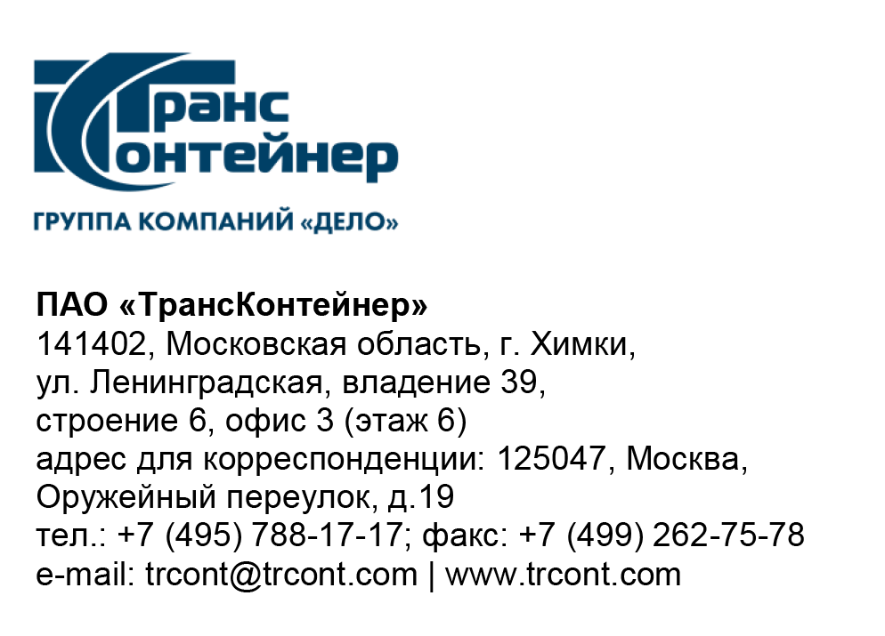

_13.09.2021___№___б/н___
на № от________

Разъяснения к документации о закупке запроса предложений в электронной форме № ЗПэ-ЦКПЗС-21-0041 по предмету закупки «Строительно-монтажные работы по восстановлению инфраструктуры контейнерного терминала Лагерная филиала ПАО «ТрансКонтейнер» на Горьковской железной дороге» (Запрос предложений)

Вопрос № 1:
В рамках участия в конкурентной процедуре по предмету закупки "Строительно-монтажные работы по восстановлению инфраструктуры контейнерного терминала Лагерная филиала ПАО "ТрансКонтейнер на Горьковской железной дороге" существует требование Заказчика о предоставлении банковской гарантии. При анализе услуг банков по выдаче банковской гарантии следует, что одобрение возможно при проведении конкурентной процедуры в рамках 223-ФЗ и 44-ФЗ, при выдаче банковской гарантии на коммерческий контракт регламент рассмотрения в банках составляет 30 календарных дней и, как правило, следует отказ в выдаче банковской гарантии.
С учётом вышеуказанного просим Вас пересмотреть возможность предоставления банковской гарантии по данной конкурентной процедуре.

Ответ № 1:
В настоящий момент закупочные процедуры ПАО «ТрансКонтейнер» не подпадают под регулирование Федерального закона от 05.04.2013 № 44-ФЗ «О контрактной системе в сфере закупок товаров, работ, услуг для обеспечения государственных и муниципальных нужд» и Федерального закона от 18.07.2011 № 223-ФЗ «О закупках товаров, работ, услуг отдельными видами юридических лиц».
Закупочная деятельность ПАО «ТрансКонтейнер» осуществляется в соответствии с положением о закупках утвержденным решением Совета директоров ПАО «ТрансКонтейнер» 12 августа 2021 года (протокол №8), и иными внутренними документами, которыми, в том числе, определены условия выдачи и приема банковских гарантий, установленные документацией о закупке.
Также необходимо обратить внимание, что в соответствии с пунктом 24 информационной карты Запроса предложений победитель или лицо, с которым в соответствии с положениями документации о закупке Запроса предложений заключается договор, вправе согласовать предоставление банковской гарантии иным банком, направив письменное обращение заказчику с приложением проекта банковской гарантии.
Обращение о согласовании банка рассматривается в течение 5 рабочих дней с даты получения обращения. В случае если предложенный банк соответствует требованиям заказчика к кредитным качествам и платежеспособности банков, предоставление банковской гарантии предложенным банком может быть согласовано.
Обращаю также внимание, что документацией о закупке Запроса предложений предусмотрена возможность выполнения работ с авансированием в размере 950 000 (девятьсот пятьдесят тысяч) рублей без предоставления обеспечения договора (банковской гарантии).

Председатель постоянной рабочей
группы Конкурсной комиссии аппарата управления А.Е. Курицын

